最小二乘法线性回归

【Latex代码在下面，请向下翻阅】

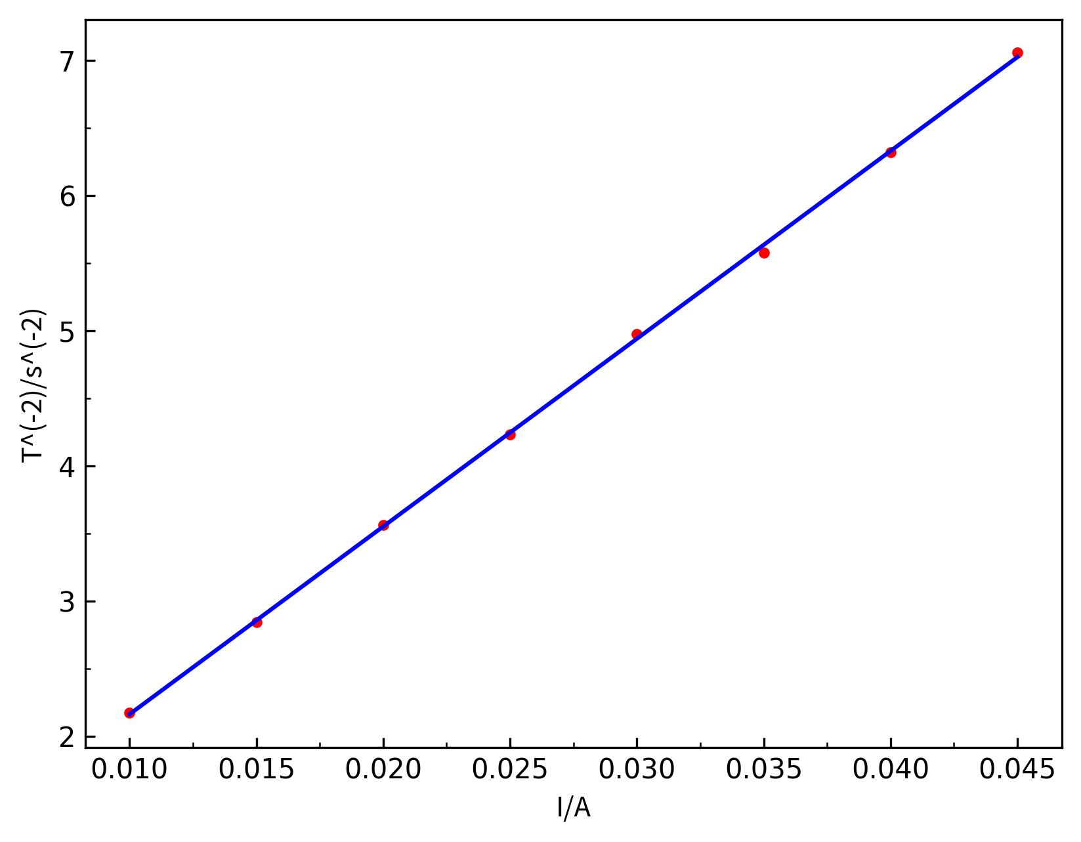
斜率
$m=138.96 s^{(}−2)*A$
截距
$b=0.77283 s^{(}−2)$
线性拟合的相关系数
$r=\frac{\overline{IT^{(}−2)}−\overline{I}·\overline{T^{(}−2)}}{\sqrt{(\overline{I^{2}}−{\overline{I}}^{2})(\overline{T^{(}−2)^{2}}−{\overline{T^{(}−2)}}^{2})}}=0.9998502$
斜率的延伸不确定度
$u_{m}=t_{P}·|m|·\sqrt{(\frac{1}{r^{2}}−1)/(n−2)}=2.4061 s^{(}−2)*A, P=0.95$
截距的延伸不确定度
$u_{b}=u_{m}·\sqrt{\overline{I^{2}}}=0.071679 s^{(}−2), P=0.95$
这里我们只考虑了 A 类不确定度；至于由 x 物理量和 y 物理量的 B 类不确定度如何推出斜率的 B 类不确定度，这个问题非常复杂，且物理实验教学中心并未对其作出解释。

【Latex代码】
斜率
$$
m=138.96\,\mathrm{s^(-2)*A}
$$
截距
$$
b=0.77283\,\mathrm{s^(-2)}
$$
线性拟合的相关系数
$$
r=\frac{\overline{IT^(-2)}-\overline{I}\cdot\overline{T^(-2)}}{\sqrt{\left(\overline{I^2}-\overline{I}^2\right)\left(\overline{T^(-2)^2}-\overline{T^(-2)}^2\right)}}=0.9998502
$$
斜率的延伸不确定度
$$
u_m=t_P\cdot\lvert m\rvert\cdot\sqrt{\left(\frac{1}{r^2}-1\right)/(n-2)}=2.4061\,\mathrm{s^(-2)*A},P=0.95
$$
截距的延伸不确定度
$$
u_b=u_m\cdot\sqrt{\overline{I^2}}=0.071679\,\mathrm{s^(-2)},P=0.95
$$
这里我们只考虑了 A 类不确定度；至于由 x 物理量和 y 物理量的 B 类不确定度如何推出斜率的 B 类不确定度，这个问题非常复杂，且物理实验教学中心并未对其作出解释。

